AKTIVNOST: GLOBALNO ČITANJE
OPIS AKTIVNOSTI: UZ POMOĆ RODITELJA I SLIČICA PROČITAJ SLJEDEĆE REČENICE.

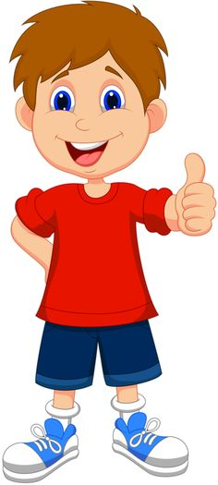 IMA 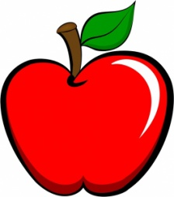.

IMA 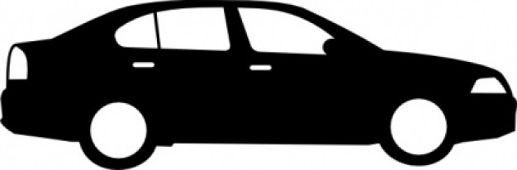.

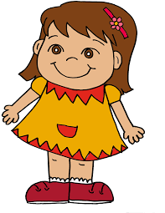 IMA .

